

**Әкімдіктің 2017 жылғы 20 қарашадағы № 580 "Техникалық, кәсіптік және орта білімнен кейінгі білімі бар кадрларды даярлауға арналған мемлекеттік білім беру тапсырысын орналастыру бойынша конкурсқа құжаттарды қабылдау" мемлекеттік көрсетілетін қызмет регламентін бекіту туралы" қаулысына өзгеріс енгізу туралы**

***Күшін жойған***

Қостанай облысы әкімдігінің 2019 жылғы 11 ақпандағы № 55 қаулысы. Қостанай облысының Әділет департаментінде 2019 жылғы 14 ақпанда № 8260 болып тіркелді. Күші жойылды - Қостанай облысы әкімдігінің 2020 жылғы 29 қаңтардағы № 36 қаулысымен

      Ескерту. Күші жойылды - Қостанай облысы әкімдігінің 29.01.2020 № 36 қаулысымен (алғашқы ресми жарияланған күнiнен кейін күнтiзбелiк он күн өткен соң қолданысқа енгiзiледi).

      "Мемлекеттік көрсетілетін қызметтер туралы" 2013 жылғы 15 сәуірдегі Қазақстан Республикасы Заңының 16-бабына сәйкес Қостанай облысының әкімдігі ҚАУЛЫ ЕТЕДІ:

      1. Қостанай облысы әкімдігінің "Техникалық, кәсіптік және орта білімнен кейінгі білімі бар кадрларды даярлауға арналған мемлекеттік білім беру тапсырысын орналастыру бойынша конкурсқа құжаттарды қабылдау" мемлекеттік көрсетілетін қызмет регламентін бекіту туралы" 2017 жылғы 20 қарашадағы № 580 қаулысына (Қазақстан Республикасы нормативтік құқықтық актілерінің эталондық бақылау банкінде 2017 жылғы 22 желтоқсанда жарияланған, Нормативтік құқықтық актілерді мемлекеттік тіркеу тізілімінде № 7377 болып тіркелген) келесі өзгеріс енгізілсін:

      көрсетілген қаулымен бекітілген "Техникалық, кәсіптік және орта білімнен кейінгі білімі бар кадрларды даярлауға арналған мемлекеттік білім беру тапсырысын орналастыру бойынша конкурсқа құжаттарды қабылдау" мемлекеттік көрсетілетін қызмет регламенті осы қаулының қосымшасына сәйкес жаңа редакцияда жазылсын.

      2. "Қостанай облысы әкімдігінің білім басқармасы" мемлекеттік мекемесіне Қазақстан Республикасының заңнамасында белгіленген тәртіпте:

      1) осы қаулының аумақтық әділет органында мемлекеттік тіркелуін;

      2) осы қаулы мемлекеттік тіркелген күнінен бастап күнтізбелік он күн ішінде оның қазақ және орыс тілдеріндегі қағаз және электрондық түрдегі көшірмесін "Республикалық құқықтық ақпарат орталығы" шаруашылық жүргізу құқығындағы республикалық мемлекеттік кәсіпорнына ресми жариялау және Қазақстан Республикасының нормативтік құқықтық актілерінің эталондық бақылау банкіне енгізу үшін жіберілуін;

      3) осы қаулыны ресми жарияланғанынан кейін Қостанай облысы әкімдігінің интернет-ресурсында орналастырылуын қамтамасыз етсін.

      3. Осы қаулының орындалуын бақылау Қостанай облысы әкімінің жетекшілік ететін орынбасарына жүктелсін.

      4. Осы қаулы алғашқы ресми жарияланған күнінен кейін күнтізбелік он күн өткен соң қолданысқа енгізіледі.

|  |  |
| --- | --- |
|  | Әкімдіктің 2019 жылғы 11 ақпандағы № 55 қаулысына қосымша |

|  |  |
| --- | --- |
|  | Әкімдіктің  2017 жылғы 20 қарашадағы  № 580 қаулысымен бекітілген |

**"Техникалық, кәсіптік және орта білімнен кейінгі білімі бар кадрларды даярлауға арналған мемлекеттік білім беру тапсырысын орналастыру бойынша конкурсқа құжаттарды қабылдау" мемлекеттік көрсетілетін қызмет регламенті**

**1. Жалпы ережелер**

      1. "Техникалық, кәсіптік және орта білімнен кейінгі білімі бар кадрларды даярлауға арналған мемлекеттік білім беру тапсырысын орналастыру бойынша конкурсқа құжаттарды қабылдау" мемлекеттік көрсетілетін қызметі (бұдан әрі – мемлекеттік көрсетілетін қызмет) аудан және облыстық маңызы бар қалалардың жергілікті атқарушы органдарымен, Қостанай облысы әкімдігінің білім басқармасымен (бұдан әрі – көрсетілетін қызметті беруші) көрсетіледі.

      Өтiнiштерді қабылдау және мемлекеттiк қызметті көрсетудің нәтижесiн беру "Азаматтарға арналған үкімет" мемлекеттік корпорациясы" коммерциялық емес акционерлік қоғамының Қостанай облысы бойынша филиалы (бұдан әрі – Мемлекеттік корпорация) арқылы жүзеге асырылады.

      2. Мемлекеттік қызметті көрсету нысаны: қағаз жүзінде.

      3. Мемлекеттік қызметті көрсету нәтижесі – білім беру ұйымдарындағы техникалық, кәсіптік және орта білімнен кейінгі білімі бар кадрларды даярлауға арналған мемлекеттік білім беру тапсырысын орналастыру бойынша конкурсқа құжаттар қабылдау туралы хабарлама еркін нысан бойынша немесе Қазақстан Республикасы Білім және ғылым министрінің 2017 жылғы 7 тамыздағы № 397 "Техникалық, кәсіптік және орта білімнен кейінгі білімі бар кадрларды даярлауға арналған мемлекеттік білім беру тапсырысын орналастыру бойынша конкурсқа құжаттарды қабылдау" мемлекеттік көрсетілетін қызмет стандартын бекіту туралы" бұйрығымен (Нормативтік құқықтық актілерді мемлекеттік тіркеу тізілімінде № 15740 болып тіркелген) бекітілген "Техникалық, кәсіптік және орта білімнен кейінгі білімі бар кадрларды даярлауға арналған мемлекеттік білім беру тапсырысын орналастыру бойынша конкурсқа құжаттарды қабылдау" мемлекеттік көрсетілетін қызмет стандартының (бұдан әрі – Стандарт) 10-тармағында көзделген жағдайларда және негіздер бойынша мемлекеттік қызметті көрсетуден бас тарту туралы дәлелді жауап.

      Мемлекеттік қызмет көрсету нәтижесін беру нысаны: қағаз жүзінде.

**2. Мемлекеттік қызметті көрсету процесінде көрсетілетін қызметті берушінің құрылымдық бөлімшелерінің (қызметкерлерінің) іс-қимылы тәртібін сипаттау**

      4. Мемлекеттік қызмет көрсетілетін қызметті берушінің құрылымдық бөлімшелері (қызметкерлері) арқылы көрсетілмейді.

**3. Мемлекеттік қызмет көрсету процесінде көрсетілетін қызмет берушінің құрылымдық бөлімшелерінің (қызметкерлерінің) өзара іс-қимылы тәртібін сипаттау**

      5. Мемлекеттік қызмет көрсетілетін қызметті берушінің құрылымдық бөлімшелері (қызметкерлері) арқылы көрсетілмейді.

**4. "Азаматтарға арналған үкімет" мемлекеттік корпорациясымен және (немесе) өзге де көрсетілетін қызметті берушілермен өзара іс-қимыл тәртібін, сондай-ақ мемлекеттік қызмет көрсету процесінде ақпараттық жүйелерді пайдалану тәртібін сипаттау**

      6. Мемлекеттік корпорацияға жүгіну тәртібінің сипаттамасы, көрсетілетін қызметті алушының сұранысын өңдеудің ұзақтығы:

      1) көрсетілетін қызметті алушы (не нотариалды расталған сенімхат бойынша оның өкілі) мемлекеттік көрсетілетін қызметті алу үшін Мемлекеттік корпорацияға жүгінеді, Мемлекеттік корпорация қызметкері Стандарттың 9-тармағында көрсетілген құжаттар топтамасының толықтығын тексереді, 5 (бес) минут;

      Көрсетілетін қызметті алушы құжаттар топтамасын толық ұсынбаған жағдайда Мемлекеттік корпорацияның қызметкері өтінішті қабылдаудан бас тартады және Стандарттың 3-қосымшаға сәйкес нысан бойынша қолхат береді, 5 (бес) минут.

      Құжаттар топтамасын толық ұсынған кезінде Мемлекеттік корпорация қызметкері оны тіркейді, тиісті құжаттарды қабылдау туралы қолхат береді және мемлекеттік қызметті көрсету кезінде, егер Қазақстан Республикасының заңдарында өзгеше көзделмесе, заңмен қорғалатын құпияны қамтитын ақпараттық жүйелердегі мәліметтерді пайдалануға көрсетілген қызметті алушының келісімін алады, 5 (бес) минут;

      2) Мемлекеттік корпорация қызметкері құжаттар топтамасын дайындайды және оны көрсетілетін қызметті берушіге курьерлік немесе осыған уәкілетті өзге де байланыс арқылы жібереді, 1 (бір) күн.

      Қабылдау күнi мемлекеттiк қызметті көрсету мерзiмiне кiрмейдi;

      3) көрсетілетін қызметті беруші мемлекеттік қызмет көрсету нәтижесін дайындайды және Мемлекеттік корпорацияға жолдайды, бұл ретте нәтижесін көрсетілетін мемлекеттік қызмет мерзімі өтпестен бұрын бір тәуліктен кешіктірмей жеткізуді қамтамасыз етеді, 9 (тоғыз) жұмыс күні.

      4) Мемлекеттік корпорация қызметкері тиісті құжаттар топтамасын қабылдау туралы қолхат негізінде жеке басын куәландыратын құжатты ұсынған кезде (не нотариалды расталған сенімхат бойынша оның өкілі), көрсетілетін қызметті алушыға мемлекеттік қызмет көрсету нәтижесін береді, 5 (бес) минут.

      Мемлекеттік корпорация нәтиженің бір ай бойы сақталуын қамтамасыз етеді, одан кейін оларды көрсетілетін қызметті берушіге одан әрі сақтау үшін береді. Көрсетілетін қызметті алушы бір ай өткен соң жүгінген жағдайда Мемлекеттік корпорацияның сұранысы бойынша көрсетілетін қызметті беруші бір жұмыс күні ішінде көрсетілетін қызметті алушыға беру үшін дайын құжаттарды Мемлекеттік корпорацияға жібереді.

      7. Мемлекеттік көрсетілетін қызмет "электрондық үкімет" веб-порталы арқылы көрсетілмейді.

      8. Мемлекеттік қызмет көрсету процесінде рәсімдердің (іс-қимылдардың) ретін, көрсетілетін қызметті берушінің құрылымдық бөлімшелерінің (қызметкерлерінің) өзара іс-қимылдарының толық сипаттамасы, сондай-ақ өзге көрсетілген қызметті берушілер және (немесе) Мемлекеттік корпорациямен өзара іс-қимыл тәртібінің және мемлекеттік қызмет көрсету процесінде ақпараттық жүйелерді қолдану тәртібінің сипаттамасы осы Регламенттің қосымшасына сәйкес мемлекеттік қызмет көрсетудің бизнес-процестерінің анықтамалығында көрсетіледі.

|  |  |
| --- | --- |
|  | "Техникалық, кәсіптік және орта  білімнен кейінгі білімі бар  кадрларды даярлауға арналған  мемлекеттік білім беру  тапсырысын орналастыру  бойынша конкурсқа құжаттарды  қабылдау" мемлекеттік  көрсетілетін қызмет  регламентіне қосымша |

**"Техникалық, кәсіптік және орта білімнен кейінгі білімі бар кадрларды даярлауға арналған мемлекеттік білім беру тапсырысын орналастыру бойынша конкурсқа құжаттарды қабылдау" мемлекеттік қызмет көрсетудің бизнес-процестерінің анықтамалығы**

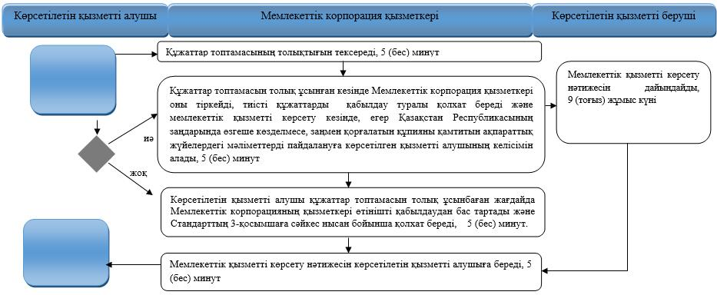

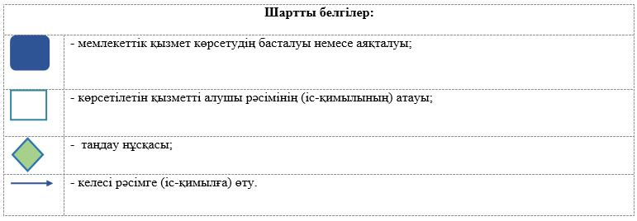

© 2012. Қазақстан Республикасы Әділет министрлігінің «Қазақстан Республикасының Заңнама және құқықтық ақпарат институты» ШЖҚ РМК